

Fédération Française de Tennis de Table
Ligue Grand Est de tennis de table

Comité des Ardennes

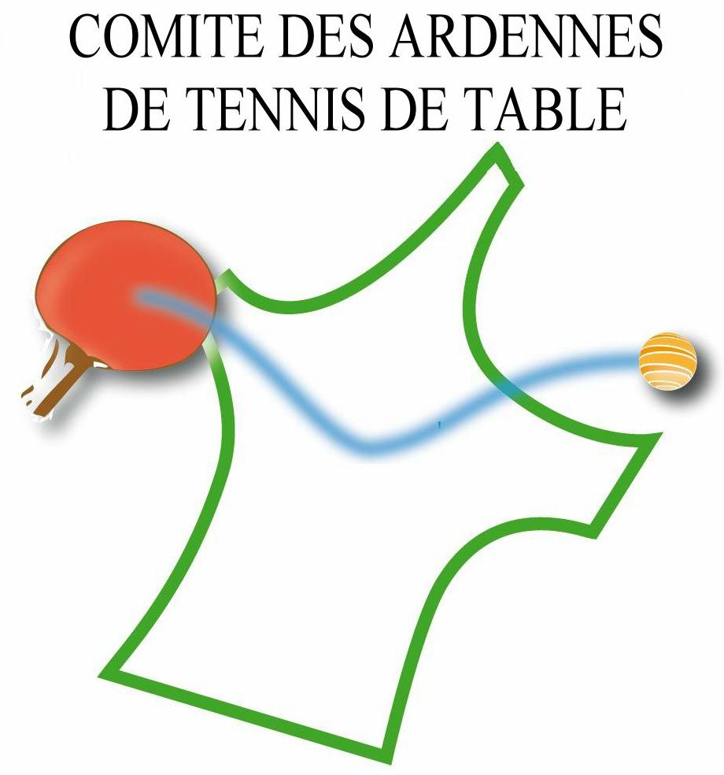

Inscription Tournoi des pongistes en herbe

1er Tour 2017 - 2018

Poussins – poussines

Benjamins – benjamines

Lieu : Montcy Notre Dame, Cosec (Rue sous le village 08090 Montcy Notre Dame)
Date et heure : Samedi 18 Novembre 2017

Document à retourner au plus tard
Le jeudi 16 Novembre 2017
à
Guillaume DAVENNE – 29 Rue de l’Agriculture – 08300 Rethel
E-mail : animateur@pingenardenne.fr -  : 07.50.96.30.38

Club : | N° : 06 08 00

NOM | Prénom | N° licence | Catégorie | Sexe | Formule
Exemple : Tartempion | Sylvie | 087192 | Benjamin 1 | F | Formule 1

